Лабораторная работа №5
Тема:
Исследование колебаний механической системы.

Цель:
Организовать и провести вычислительный эксперимент для исследования колебаний механической системы.

Оборудование:
Персональный компьютер, ОС Windows 11, редактор Visual Studio 2022.

Постановка задачи:
Задание 1:
Изучить математическую модель решаемой задачи, построить график зависимости смещения x от времени t.
Проанализировать полученные результаты и ответить на вопросы:
- Около какого значения x происходят колебания груза?
- Опишите энергетические превращения, которые происходят в электрической и механической системах при колебаниях.
Задание 2:
Разработайте математическую модель для описания движения данной колебательной системы (пружинного маятника), используя закон сохранения энергии.
Задание 3:
Разработайте математическую модель для описания движения колебательной системы (математического маятника), используя закон сохранения энергии.

Математическая модель:
Решаемой задачи (пружинный маятник):
$x\left(t\right)=\frac{mg}{k}(1-\cos\left(ω_{0}t\right))$
Код программы:
import numpy as np
import matplotlib.pyplot as plt
m = 0.5 # масса груза
k = 20.0 # жесткость пружины
g = 9.8 # ускорение свободного падения
omega0 = np.sqrt(k/m)
T = 2*np.pi/omega0
A = m*g/k
t = np.linspace(0, 3*T, 1000)
x = A * (1 - np.cos(omega0 * t))
plt.figure(figsize=(12, 6))
plt.subplot(1, 2, 1)
plt.plot(t, x, 'b-', linewidth=2, label=f'x(t) = {A:.3f}*(1 - cos({omega0:.2f}*t))')
plt.axhline(y=A, color='r', linestyle='--', alpha=0.5, label='Среднее положение')
plt.axhline(y=0, color='k', linestyle=':', alpha=0.3)
plt.xlabel('Время t, с', fontsize=12)
plt.ylabel('Смещение x, м', fontsize=12)
plt.title('Зависимость смещения от времени', fontsize=14)
plt.grid(True, alpha=0.3)
plt.legend()
plt.ylim([-0.1, 2*A + 0.1])
v = A * omega0 * np.sin(omega0 * t)
plt.subplot(1, 2, 2)
plt.plot(x, v, 'g-', linewidth=1.5)
plt.xlabel('Смещение x, м', fontsize=12)
plt.ylabel('Скорость v, м/с', fontsize=12)
plt.title('Фазовая траектория (x, v)', fontsize=14)
plt.grid(True, alpha=0.3)
plt.axis('equal')
plt.tight_layout()
plt.show()

Результат выполненной работы:
Задание 1:
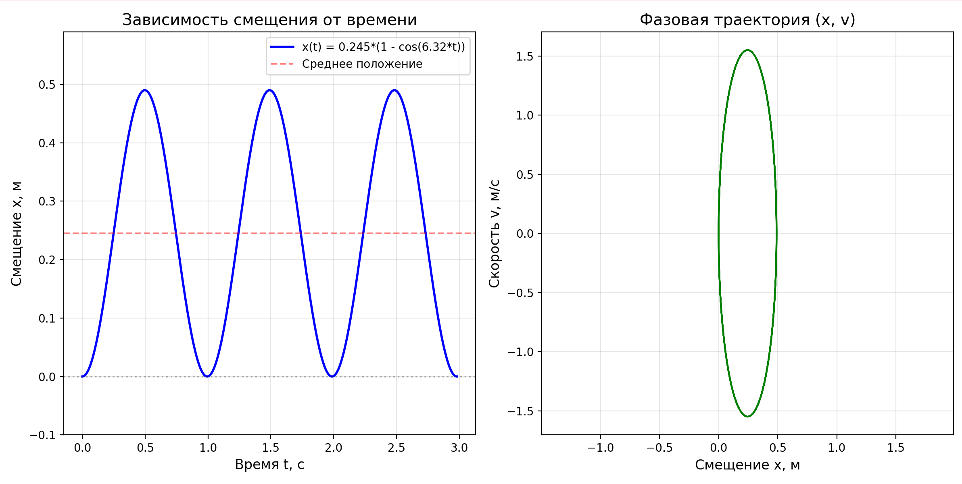
- Около какого значения x происходят колебания груза?
Около значения x = 0.245 м (положение, где сила тяжести уравновешивается силой упругости).
- Опишите энергетические превращения, которые происходят в электрической и механической системах при колебаниях.
  - Механическая система (пружинный маятник):
    - В крайних точках $E_{потенциальная}=max$ (упругая + гравитационная), $E_{кинетическая}=0$.
    - При прохождении положения равновесия $E_{потенциальная}=min$ (гравитация), $E_{кинетическая}=max$.
    - Постоянные превращения: $E_{кинетическая }↔E_{потенциальная упругости}↔E_{потенциальная гравитации}$.
  - Электрическая схема (колебательный контур):
    - При максимальном заряде конденсатора $W_{электр}=max$, $W_{магнит}=0$.
    - При нулевом заряде конденсатора $W_{электр}=0$, $W_{магнит}=max$.
    - Постоянные превращения: $W_{электр}↔W_{магнит}$.
Задание 2:
Закон сохранения энергии: $E_{полн.}=E_{кинет.}+E_{потенц. упр.}+E_{потенц. грав.}=const$.
ЗСЭ в произвольный момент времени: $\frac{1}{2}mv^{2}+\frac{1}{2}kx^{2}+mgx=const$.
Дифференцируем по времени: $m\ddot{x}+kx+mg=0$.
Общее решение: $x\left(t\right)=A*cos\left(ω_{0}t+φ\right)-\frac{mg}{k}$.
При начальных условиях $x\left(0\right)=0, v\left(0\right)=0$: $x\left(t\right)=\frac{mg}{k}(1-\cos{ω_{0}t})$.
Задание 3:
ЗСЭ в произвольный момент времени: $\frac{1}{2}ml^{2}{\dot{α}}^{2}+mgl\left(1-cosα\right)=const$.
Дифференцируем по времени: $l\ddot{α}+g*sinα=0$.
Для малых колебаний: $α\left(t\right)=α_{max}cos⁡(ω_{0}t+φ)$, период колебаний $T=2π\sqrt{\frac{l}{g}}$.

Вывод:
В ходе выполнения лабораторной работы построен график зависимости смещения x от времени t для пружинного маятника, определено значение x, возле которого происходят колебания, описаны энергетические превращения в электрической и механической системах при колебаниях; разработаны математические модели для пружинного и математического маятников, используя закон сохранения энергии.

